ИСТОРИЯ ИСКУССТВ

Видео-презентация авторского курса Лейбиной Н.В. "Изо на французском языке" - история, теория и практика изо, для школьников, углубленно изучающих фр.язык, (внизу страницы в видео-окне нажать на play): http://russianart.fr/RU/services.html

Работы учеников школы №1265 (г.Москва):
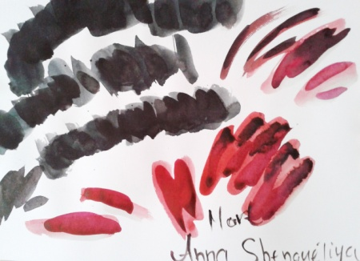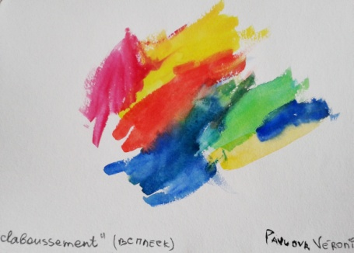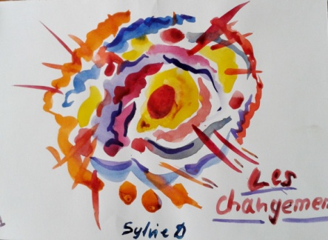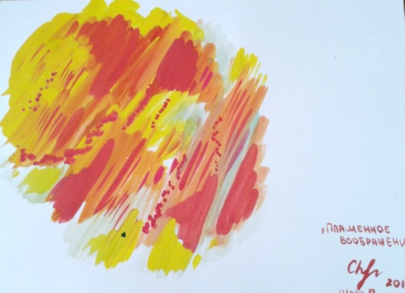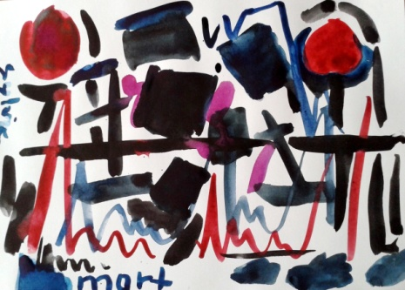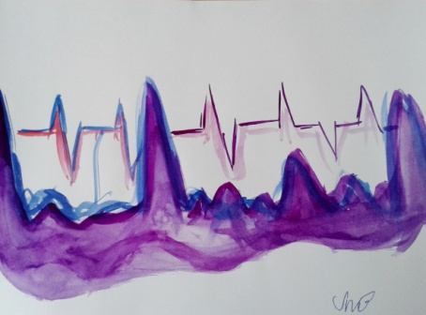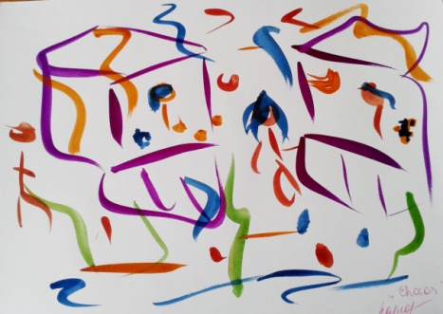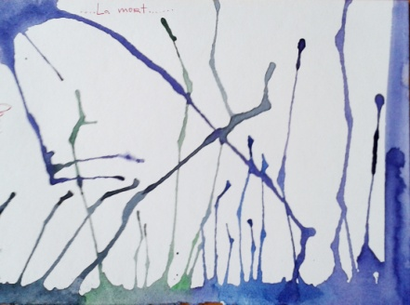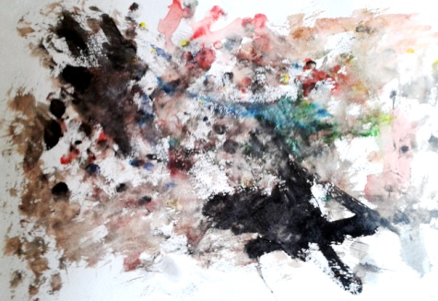

----------------------------------------------------------------------------------------------------------------------------------------
Отзыв о проведении курса "Изо на французском" в школе №1265:

Москва, 7 марта 2013 года

ОТЗЫВ

Лейбина Наталья Валерьевна успешно провела серию авторских занятий «Изо на французском языке» в школе №1265. Занятия проводились в 3 и 9 классах.

Цели, поставленные преподавателем, были достигнуты. Уроки удачно сочетали теорию с практикой. Работа шла по следующим направлениям:
- расширение знаний школьников об отечественной и мировой культуре (в первую очередь, французской);
- развитие чувства прекрасного, умения воспринимать и оценивать произведения искусства;
- знакомство с профессией художника;
- развитие навыков рисования;
- развитие умения слушать иностранную речь, понимать, задавать вопросы, расширение словарного запаса, применение французского языка на практике (в общении с художником).

С помощью интерактивной доски школьникам был продемонстрирован богатый и увлекательный иллюстративный материал, носящий искусствоведческий характер. Кроме того, преподаватель приносил свои собственные работы, выполненные в различных техниках, чтобы обсудить их с учениками.

С учетом уровня владения языком в каждой возрастной группе были рассмотрены различные аспекты профессии художника. Перед каждым занятием школьникам раздавались распечатки с новой, в том числе, профессиональной лексикой, которая помогала им сориентироваться на занятии при обсуждении различных тем. Новый вокабуляр закреплялся на последующих занятиях.

Занятия проходили динамично, со сменой различных видов деятельности, так что дети не уставали. В конце каждого занятия школьникам были предложены творческие задания на основе тем, которые ранее обсуждались. Рисунки, выполненные школьниками во время занятий, были собраны и использованы в оформлении кабинетов, а также стали основой для выставки.

Такого рода уроки (изо + иностранный язык), несомненно, полезны для школьников – они расширяют кругозор детей, пробуждают интерес к творческим профессиям, учат ценить высокое искусство, позволяют выразить эмоции – и все это с активным использованием изучаемого иностранного языка.

Занятия изо на французском языке вызвали живой интерес не только у учеников, но и у учителей школы. Спонтанная реакция учеников была доказательством эффективности метода погружения в язык. Уроки были записаны на видео и могут служить прекрасным методическим материалом.

Директор школы №1265
Никитина Г.С.

